2019—2020学年九上半期检测
2017级物理试题
时间：60分钟 分值：100分
一、单选题（每题只有一个正确答案，每小题3分，共30分）
1、下列事例中，能表明分子在不停地做无规则运动的是 （ ）
A．扫地时，灰尘四起 B．花开时，花香满园
C．下雪时，雪花飘飘 D．刮风时，黄沙扑面
2、下列事例中，通过热传递改变物体内能的是 （ ）
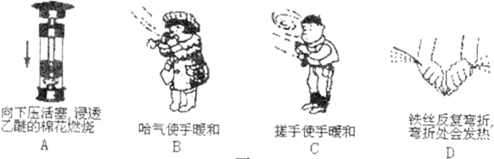

3、下列说法正确的是 （ ）
A．物体温度升高，内能一定增加 B．物体吸收热量，温度一定升高
C．物体温度升高，一定是吸收了热量 D．物体内能增加，温度一定升高
4.双燃料汽车以天然气或汽油作为燃料.以下说法正确的是 （ ）
A.燃料的热值越大，燃烧时放出的热量越多 B.以天然气为燃料，汽车发动机的效率可以达到100%
C.在压缩冲程中，燃料混合物的温度升髙，内能增大
D.汽油与天然气相比，燃烧时汽油对环境的污染较小
5．已知铝、铁、铜的比热容依次减小，它们的初温和质量都相等，吸收相等的热量最后的温度（ ）
A．铝的温度高 B．铁的温度高
C．铜的温度高 D．铝、铁、铜的温度都相同
6. 如下图所示，两灯泡组成并联电路的是 （ ）
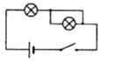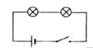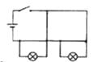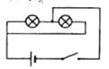
A B C D[来源:学科网]
7.一根锰铜线的电阻为R，要使这根连入电路的导线电阻变小，可采用的方法是 ( )
A、将导线拉长后连入电路 B、增大导线中的电流
C、将导线对折后连入电路 D、减小导线两端的电压

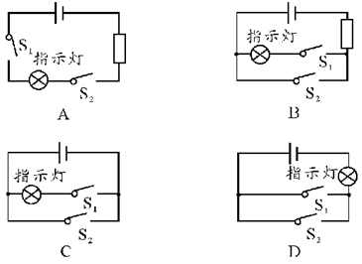
8.为保证司乘人员的安全，轿车上设有安全带未系提示系统.当乘客坐在座椅上时，座椅下的开关S1闭合，若未系安全带，则开关S2断开，仪表盘上的指示灯亮起；若系上安全带，则开关S2闭合，指示灯熄灭.下列设计最合理的电路图是 ( ）
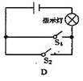

9. 如图3的四个电路图中与右边实物图相对应的是 ( )
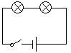
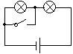
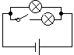
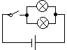
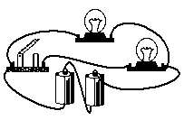

A B C D

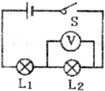
10、如图所示，两盏相同的灯泡在电路闭合后都能正常发光，过一会儿两盏灯都熄灭了，但电压表有示数，那么电路发生的故障可能是 （ ）
A．灯泡L₁灯丝断了 B．灯泡L₂灯丝断了
C．灯泡L₁短路 D．灯泡L₂短路
二、多项选择题（每题有一个或以上正确答案，选对得4分，选对但不全得3分，共8分）
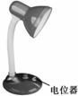
11、图甲为某可调节亮度台灯，图乙为其用于调光的电位器结构图，a、b、c是它的是三个接线柱，a、c分别与弧形电阻丝的两端相连，b与金属滑片相连，转动旋钮，滑片在弧形电阻丝上同向滑动即可调节灯泡亮度，下列分析正确的是 ( ）
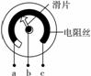
A．电位器与灯泡并联
B．若只将a、c接入电路，顺时针转动旋钮时灯泡变亮
C．若只将b、c接入电路，顺时针转动旋钮时灯泡变亮
D．若只将a、b接入电路，顺时针转动旋钮时灯泡变暗

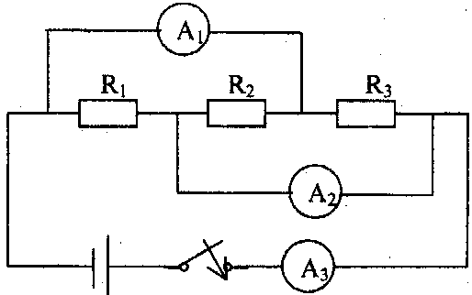
12、如图所示的电路中，三个电阻R₁、R₂、R₃的阻值分别为1Ω、2Ω、3Ω，电流表A₁、A₂和A₃的内阻均可忽略，它们的示数分别为I₁、I₂和I₃，开关闭合后，以下说法中正确的是：（ ）
A．三个电阻R₁、R₂、R₃串联
B．三个电阻R₁、R₂、R₃并联
C．I₁∶I₂∶I₃= 5 : 9 : 11
D．I₁∶I₂∶I₃= 3 : 2 : 1
三、填空题（每空2分，共16分）
13．五月玉兰花绽放时，在较远处就能闻到花香，此现象说明分子在 ；压缩固体和液体很困难，这是因为分子间存在 。
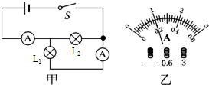
14．在图甲所示的电路中，闭合开关S后，两个电流表的指针指在图乙所示的同一位置．则通过电灯L1中的电流I₁=______A，通过电灯L2中的电流I₂=______A。[来源:学科网]
15．一种节日小彩灯正常工作电压是6.3V,要将这种小彩灯接在家庭电路中(电源电压为220V）用来装饰房间,则至少需要 只 联。
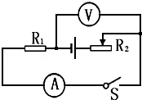
16.在右图所示的电路中，电源电压不变，R₁为定值电阻，开关S闭合后，滑动变阻器滑片向左移动时，电流表的示数 ，电压表的示数 （填变大、变小或不变）
四、作图题（17题3分，18题3分，共6分）
17.、在图7所示的电路中，闭合开关S，要使灯L₁与L₂并联，请在电路中填出三个电表的符号。
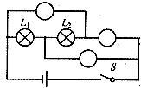
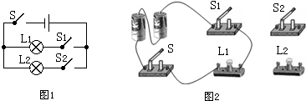
18、某同学依据下图所示的电路图，在右图中已完成了部分实物的连接，请你用笔画线帮他继续完成该电路剩下的所有连接。

17题 18题

五、实验探究题（每空2分，共20分）
19.为了探究物体温度升高时吸收热量的多少与哪些因素有关，实验室中准备了以下仪器：两个规格相同的电加热器、两个相同的酒精灯、两个相同的烧杯，两支温度计、手表、铁架台、火柴、适量的水和煤油。
①为了完成实验，还需要的仪器有__________。
②为了准确地控制物体吸收热量的多少，在上述提供的热源中，选 比较合理。实验中通过比较 来确定吸收热量的多少。
物质 | 次数 | 质量m/kg | 升高的温度△t/℃ | 加热的时间t/min
水 | 第1次 | 0.1 | 10[来源:学科网ZXXK][来源:学§科§网Z§X§X§K] | 2
水 | 第2次 | 0.2 | 10 | 4
煤油 | 第3次 | 0.1 | 10 | 1
煤油 | 第4次 | 0.2 | 10 | 2
③某小组实验中记录了实验数据（见表格），分析第1、2 次或第3、4次实验数据可看出：同种物质升高相同温度时，吸收的热量与物质的 有关。分析第1、3次或第2、4次实验数据可看出：质量相同的水和煤油升高相同的温度，吸收的热量与物质的 有关。
20．某校兴趣小组同学想探究“一段电路中的电流跟电阻的关系”，设计了如下图甲所示的电路图
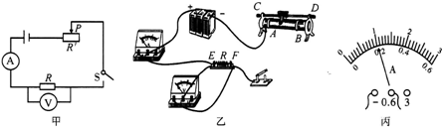

（1）根据该兴趣小组设计的图甲电路图，把图乙的实物图连接完整。
（2）通过实验，该兴趣小组测得4组数据，如下表所示：
其中第4次实验时电流表的指针位置如图丙所示，则该电流为 。
实验序号 | 电压/伏 | 电阻/欧 | 电流/安
1 | 2 | 4 | 0.5
2 | 2 | 5 | 0.4
3 | 2 | 8 | 0.25
4 | 2 | 10
（3）在此探究实验过程中，当E、F两点间的电阻由4Ω更换为5Ω后，为了探究上述问题，你认为应该采取的操作是 。
A．闭合开关，读出电流表的读数 B．闭合开关，将变阻器的滑片适当向左移
C．改变电压表、电流表的量程 D．闭合开关，将变阻器的滑片适当向右移
（4）从该实验中你可得出什么结论?_________________________________________。（用文字表述）
（5）该实验中滑动变阻器的主要作用是_________________________________________。
六、计算题（21题10分，22题10分，共20分）
21.小星家的太阳能热水器，水箱容积是200L。小星进行了一次观察活动：某天早上，他用温度计测得自来水的温度为20℃，然后给热水器水箱送满水，中午时温度传感器显示水温为45℃。【c水=4.2×10³J／(kg·℃)，煤气的热值为q=4.2×10⁷J／kg】 求解下列问题：1）水吸收的热量；2）如果水吸收的这些热量，由燃烧煤气来提供，而煤气灶的效率为40％，则至少需要燃烧多少煤气。

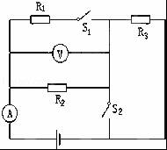
22如图所示的电路中，电源电压是12V且保持不变，R₁=R₃=4Ω，R₂=6Ω．试求：
（1）当开关S₁、S₂均断开时，电流表和电压表示数各是多少？
（2）当开关S₁、S₂均闭合时，电流表和电压表示数各是多少？

宜八中2019-2020学年上期九年级物理半期试题答案
- 单选题
1.B 2.B 3.A 4.C 5. C
6.D 7.C 8. B 9. C 10.B
二、多选题
11.CD 12. BC
三、填空题
13、不停地做热运动 斥力
14、0.2 0.8
15、35 串
16 变大 变大
四、作图题略
五、实验题
19、（1）停表 （2）电加热器 加热时间长短
（3）质量 种类
20、（1）略 （2）0.2A （3）D
（4）当电压一定时，导体中的电流与导体的电阻成反比
（5）控制R两端的电压保持不变
21、（1）2.1X10⁷J; (2)1.25kg
22. (1)1.2A,7.2v (2)6A,12V

